**ФЕДЕРАЛЬНОЕ ГОСУДАРСТВЕННОН АВТОНОМНОЕ ОБРАЗОВАТЕЛЬНОЕУЧРЕЖДЕНИЕ ВЫСШЕГО ОБРАЗОВАНИЯ «РОССИЙСКИЙ УНИВЕРСИТЕТ ТРАНСПОРТА (МИИТ)»**

**РУТ (МИИТ)**

**Кафедра «Цифровые технологии управления транспортными процессами»**

**Отчёт**

**По лабораторной работе №1**

**по дисциплине   
«Основы информационной безопасности»**

**Тема: «Одноалфавитная подстановка»**

**Вариант № 9**

Выполнил: ст. гр. УИС-211:  
Иванов Н. С.   
Проверил: Цыганова Н. А.

Панькина К.Е.

МОСКВА

2022 г

**Оглавление**

**Теоретическое описание метода шифрования** 3

**Постановка задачи** 4

***Исходное сообщение*** 4

***Ключ*** 4

***Криптографическое преобразование*** 4

***Криптограмма*** 4

***Алгоритм разработанной программы*** 5

**Код программы** 6

**Результаты** **работы программы** 8

# **Теоретическое описание метода шифрования**

Одноалфавитный шифр подстановки — шифр, при котором каждый символ открытого текста заменяется на некоторый, фиксированный при данном ключе символ того же алфавита.

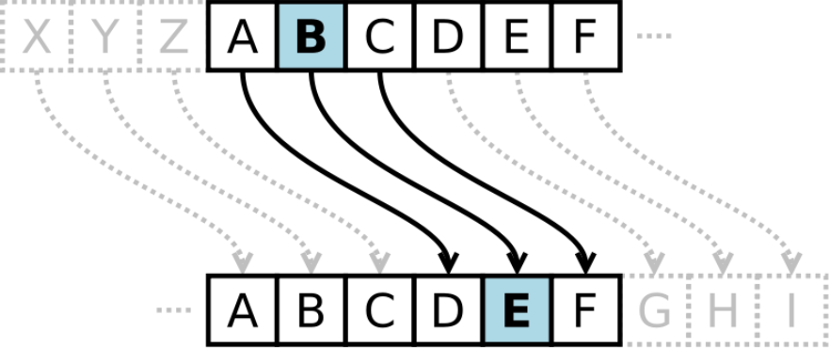

Шифрование перестановкой заключается в том, что символы шифруемого текста переставляются по определенному правилу в пределах некоторого блока этого текста. При достаточной длине блока, и пределах которого осуществляется перестановка, и сложном неповторяющемся порядке перестановки можно достигнуть приемлемой для простых практических приложений стойкости шифра.

# **Постановка задачи**

## ***Исходное сообщение***

Метод открытой адресации заключается в том, что в массиве таблицы хранятся пары ключ-значение.

## ***Ключ***

Ключом моего шифра служит число три.

## ***Криптографическое преобразование***

Каждый символ будет заменён буквой, стоящей на две позиции дальше по алфавиту. К примеру, букве «А» сопоставляется буква «Г», букве «Б» - «Д» и по аналогии.

## ***Криптограмма***

Пихсз схнуюхсм гзуифгщлл кгнобъгихфв е хсп, ъхс е пгффлеи хгдолщю шугрвхфв тгую нобъ-кргъирли.

## ***Алгоритм разработанной программы***

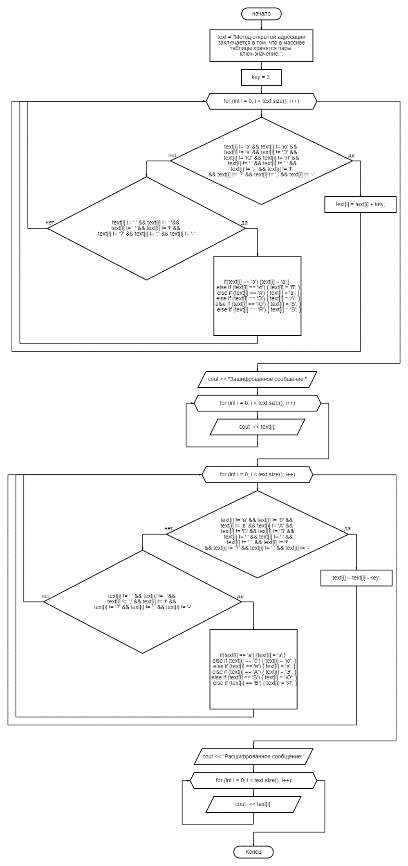

# **Код программы**

#include <iostream>

#include <Windows.h>

using namespace std;

int main()

{

SetConsoleCP(1251);

SetConsoleOutputCP(1251);

setlocale(LC_ALL, "RUS");

string text = "Метод открытой адресации заключается в том, что в массиве таблицы хранятся пары ключ-значение.";

cout << "Исходное сообщение:\n" << text << endl;

int key = 3;

cout << "Ключ = " << key << endl;

for (int i = 0; i < text.size(); i++)

{

if (text[i] != 'э' && text[i] != 'ю' && text[i] != 'я' && text[i] != 'Э' && text[i] != 'Ю' && text[i] != 'Я' && text[i] != ' ' && text[i] != '.' && text[i] != ','

&& text[i] != '!' && text[i] != '?' && text[i] != ';' && text[i] != '-')

{

text[i] = text[i] + key;

}

else if (text[i] != ' ' && text[i] != '.' && text[i] != ',' && text[i] != '!' && text[i] != '?' && text[i] != ';' && text[i] != '-')

{

if(text[i] == 'э') {text[i] = 'а';}

else if (text[i] == 'ю') { text[i] = 'б'; }

else if (text[i] == 'я') { text[i] = 'в'; }

else if (text[i] == 'Э') { text[i] = 'А'; }

else if (text[i] == 'Ю') { text[i] = 'Б'; }

else if (text[i] == 'Я') { text[i] = 'В'; }

}

}

cout << "Зашифрованное сообщение:" << endl;

for (int i = 0; i < text.size(); i++)

{

cout << text[i];

}

for (int i = 0; i < text.size(); i++)

{

if (text[i] != 'а' && text[i] != 'б' && text[i] != 'в' && text[i] != 'А' && text[i] != 'Б' && text[i] != 'В' && text[i] != ' ' && text[i] != '.' && text[i] != ','

&& text[i] != '!' && text[i] != '?' && text[i] != ';' && text[i] != '-')

{

text[i] = text[i] - key;

}

else if (text[i] != ' ' && text[i] != '.' && text[i] != ',' && text[i] != '!' && text[i] != '?' && text[i] != ';' && text[i] != '-')

{

if (text[i] == 'а') { text[i] = 'э'; }

else if (text[i] == 'б') { text[i] = 'ю'; }

else if (text[i] == 'в') { text[i] = 'я'; }

else if (text[i] == 'А') { text[i] = 'Э'; }

else if (text[i] == 'Б') { text[i] = 'Ю'; }

else if (text[i] == 'В') { text[i] = 'Я'; }

}

}

cout << "\nРасшифрованное сообщение:" << endl;

for (int i = 0; i < text.size(); i++)

{

cout << text[i];

};

cout << endl;

}

# **Результаты** **работы программы**

